
PROYECTO INTEGRADOR DE TECNOLOGÍA N° 1
TEMA: La Tecnología y su Historia.
ALUMNO/A: AÑO: 1° “A”

A) Respuestas de opción múltiple:
1 - ¿Qué es la tecnología?
a) Arte y ciencia aplicada a la vida diaria.
b) La capacidad de los seres humanos para adaptarse al medio ambiente.
c) La actividad que realiza el hombre para responder a sus necesidades y demandas de la sociedad.
d) El estudio de los artefactos prehistóricos.
2 - ¿Qué implica la evolución de la tecnología?
a) Cambios en la sociedad.
b) Avances únicamente en el campo de la ciencia.
c) Estancamiento en la producción de productos tecnológicos.
d) Mejoras exclusivamente en el ámbito individual.
3 - ¿Qué necesidades cubrían los primeros inventos del ser humano según el texto?
a) Necesidades de entretenimiento.
b) Necesidades de transporte.
c) Necesidades de alimentación y protección.
d) Necesidades de comunicación.

B – Pinta la opción correcta.
Características de la Edad Media
Pinturas rupestres Revolución industrial División técnica

Características de la Edad de Bronce y Hierro.
Trabajo artesanal Artefacto de metal Cazaban animales

Características de la Edad Moderna.
Revolución Industrial Trabajo artesanal Artefactos de metal

C – Une con flechas si es la opción Ciencia o Técnica.

- La ciencia produce. A) Conocimientos
- La tecnología produce. B) Productos Tecnológicos
- Utiliza el método científico. C) Tecnología
- Inventos o innovaciones. D) Ciencia

D - Teniendo en cuenta las siguientes ramas de la tecnología: mecánica, administración, electrónica, informática, electricidad, textil, del cuero, química y robótica. Indica cuales intervienen en:
- Lavarropas:
- Automóvil:
- Lampara:
- Zapato:
- Revista:
- Bicicleta:
- Lapicera:

E - Completa el siguiente cuadro teniendo en cuenta las ramas y tipos de tecnologías.

ELEMENTOS | RAMAS | TIPOS
Fábrica de autos
Banco
Computadora
Hospital

F – Selecciona la opción correcta. La historia se divide en dos grandes periodos: prehistoria e historia. A su vez la historia en otros cuatro periodos o edades que son:

Edad neolítica Edad Dolomítica Edad Actual Siglo XX
Edad paleolítica Edad Media Edad Nueva Edad contemporánea
Edad mesolítica Edad Tecnológica Edad Cultural Siglo XIX
Edad antigua Edad Agrícola Edad Moderna Siglo XXI

G - Completa la frase y explica una de ellas.

La tecnología se desarrolla en dos grandes grupos: tecnologías…………… y tecnologías……………

H - Completa la línea de tiempo.
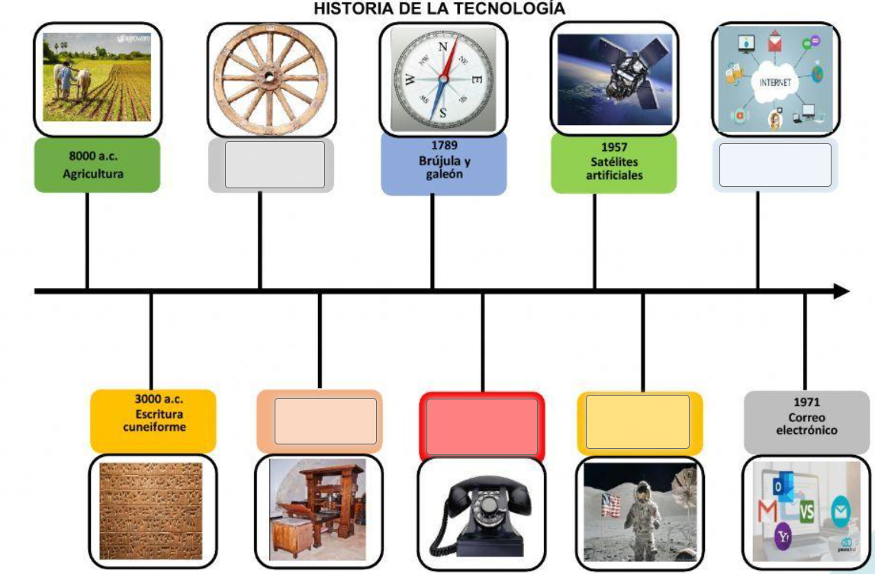

CRITERIOS DE EVALUACIÓN: Se tendrán en cuenta a la hora de evaluar: preguntas respondidas correctamente, fluidez y coherencia en las respuestas, seguridad sobre los temas abordados, puntualidad en la entrega del examen, así como la aplicación efectiva de conceptos aprendidos en contextos relevantes y la capacidad para argumentar y justificar respuestas.

